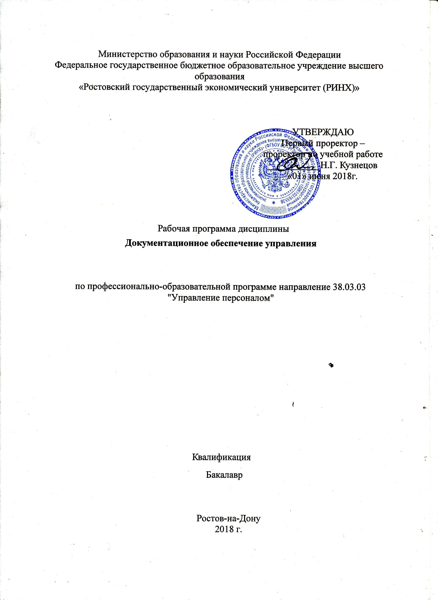

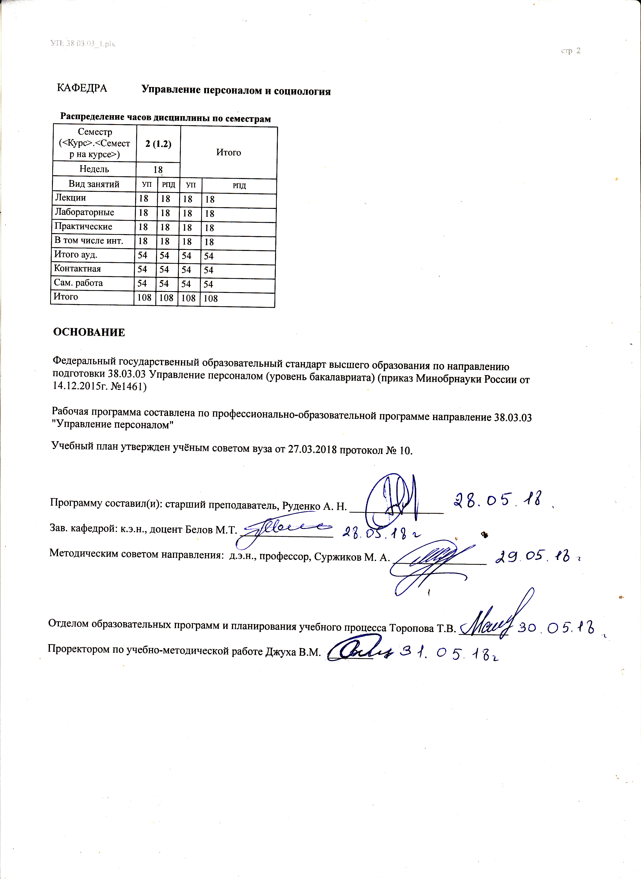

|  |  |  |  |  |  |  |
| --- | --- | --- | --- | --- | --- | --- |
| УП: 38.03.03_1.plx | | |  |  | стр. 3 | |
|  |  |  |  |  |  |  |
|  | | | | | | |
|  |  |  |  |  |  |  |
|  |  | **Визирование РПД для исполнения в очередном учебном году** | |  |  |  |
|  |  |  |  |  |  |  |
|  | Отдел образовательных программ и планирования учебного процесса Торопова Т.В. __________  Рабочая программа пересмотрена, обсуждена и одобрена для исполнения в 2019-2020 учебном году на заседании кафедры Управление персоналом и социология  Зав. кафедрой к.э.н., доцент Белов М.Т. _________________  Программу составил(и): старший преподаватель, Руденко А. Н. _________________ | | | | |  |
|  |  |  |  |  |  |  |
|  | | | | | | |
|  |  |  |  |  |  |  |
|  |  | **Визирование РПД для исполнения в очередном учебном году** | |  |  |  |
|  |  |  |  |  |  |  |
|  | Отдел образовательных программ и планирования учебного процесса Торопова Т.В. __________  Рабочая программа пересмотрена, обсуждена и одобрена для исполнения в 2020-2021 учебном году на заседании кафедры Управление персоналом и социология  Зав. кафедрой к.э.н., доцент Белов М.Т. _________________  Программу составил(и): старший преподаватель, Руденко А. Н. _________________ | | | | |  |
|  |  |  |  |  |  |  |
|  | | | | | | |
|  |  |  |  |  |  |  |
|  |  | **Визирование РПД для исполнения в очередном учебном году** | |  |  |  |
|  |  |  |  |  |  |  |
|  | Отдел образовательных программ и планирования учебного процесса Торопова Т.В. __________  Рабочая программа пересмотрена, обсуждена и одобрена для исполнения в 2021-2022 учебном году на заседании кафедры Управление персоналом и социология  Зав. кафедрой: к.э.н., доцент Белов М.Т. _________________  Программу составил(и): старший преподаватель, Руденко А. Н. _________________ | | | | |  |
|  |  |  |  |  |  |  |
|  | | | | | | |
|  |  |  |  |  |  |  |
|  |  | **Визирование РПД для исполнения в очередном учебном году** | |  |  |  |
|  |  |  |  |  |  |  |
|  | Отдел образовательных программ и планирования учебного процесса Торопова Т.В. __________  Рабочая программа пересмотрена, обсуждена и одобрена для исполнения в 2022-2023 учебном году на заседании кафедры Управление персоналом и социология  Зав. кафедрой: к.э.н., доцент Белов М.Т. _________________  Программу составил(и): старший преподаватель, Руденко А. Н. _________________ | | | | |  |

|  |  |  |  |  |
| --- | --- | --- | --- | --- |
| УП: 38.03.03_1.plx | | |  | стр. 4 |
| **1. ЦЕЛИ ОСВОЕНИЯ ДИСЦИПЛИНЫ** | | | | |
| 1.1 | Цели освоения дисциплины: владение навыками оформления документации в сфере управления персонала | | | |
| 1.2 | Задачи: Адекватное отражение в документах деятельности организации, ее структурных подразделений и сотрудников. Оперативный поиск в делах и архиве необходимой информации для реализации функций органа управления. Обеспечение приема, учета и отправки корреспонденции. Обеспечение контроля за исполнением и оформлением документов. Защита информации, обеспечение сохранности государственной и служебной тайн, содержащихся в документах. Экономия затрат времени и сил на составление, изготовление и поиск документов. | | | |
|  |  |  |  |  |
| **2. МЕСТО ДИСЦИПЛИНЫ В СТРУКТУРЕ ОБРАЗОВАТЕЛЬНОЙ ПРОГРАММЫ** | | | | |
| Цикл (раздел) ООП: | | Б1.Б | | |
| **2.1** | **Требования к предварительной подготовке обучающегося:** | | | |
| 2.1.1 | Необходимыми условиями для успешного освоения дисциплины являются навыки, знания и умения, полученные в ходе освоения дисциплин: | | | |
| 2.1.2 | Введение в специальность | | | |
| **2.2** | **Дисциплины и практики, для которых освоение данной дисциплины (модуля) необходимо как предшествующее:** | | | |
| 2.2.1 | Регулирование социально-трудовых отношений | | | |
| 2.2.2 | Управление социальным развитием персонала | | | |
| 2.2.3 | Основы планирование карьеры | | | |
|  |  |  |  |  |
| **3. ТРЕБОВАНИЯ К РЕЗУЛЬТАТАМ ОСВОЕНИЯ ДИСЦИПЛИНЫ** | | | | |
| **ОК-5: способностью к коммуникации в устной и письменной формах на русском и иностранном языках для решения задач межличностного и межкультурного взаимодействия** | | | | |
| **Знать:** | | | | |
| терминологию сферы делопроизводства и ее значение | | | | |
| **Уметь:** | | | | |
| объяснять значение, структуру, функциональность и отличия кадровых документов | | | | |
| **Владеть:** | | | | |
| навыками взаимодействия по средствам формирования документации | | | | |
| **ПК-8: знанием принципов и основ формирования системы мотивации и стимулирования персонала (в том числе оплаты труда), порядка применения дисциплинарных взысканий, владение навыками оформления результатов контроля за трудовой и исполнительской дисциплиной (документов о поощрениях и взысканиях) и умением применять их на практике** | | | | |
| **Знать:** | | | | |
| знание понятий документ, делопроизводство, документооборот | | | | |
| **Уметь:** | | | | |
| создавать кадровую документацию | | | | |
| **Владеть:** | | | | |
| навыками оформления результатов контроля за трудовой дисциплиной | | | | |
| **ПК-10: знанием Трудового кодекса Российской Федерации и иных нормативных правовых актов, содержащих нормы трудового права, знанием процедур приема, увольнения, перевода на другую работу и перемещения персонала в соответствии с Трудовым кодексом Российской Федерации и владением навыками оформления сопровождающей документации** | | | | |
| **Знать:** | | | | |
| Трудовой кодекс РФ | | | | |
| **Уметь:** | | | | |
| создавать кадровую документацию | | | | |
| **Владеть:** | | | | |
| навыками оформления документации по приему и увольнению | | | | |
| **ПК-12: знанием основ разработки и внедрения кадровой и управленческой документации, оптимизации документооборота и схем функциональных взаимосвязей между подразделениями, основ разработки и внедрения процедур регулирования трудовых отношений и сопровождающей документации** | | | | |
| **Знать:** | | | | |
| основы разработки и внедрения кадровой и управленческой документации | | | | |
| **Уметь:** | | | | |
| создавать кадровую документацию | | | | |

|  |  |  |  |  |  |  |  |  |  |
| --- | --- | --- | --- | --- | --- | --- | --- | --- | --- |
| УП: 38.03.03_1.plx | | |  |  |  |  |  |  | стр. 5 |
| **Владеть:** | | | | | | | | | |
| навыками работы с внутренними документами | | | | | | | | | |
| **ПК-13: умением вести кадровое делопроизводство и организовывать архивное хранение кадровых документов в соответствии с действующими нормативно-правовыми актами, знанием основ кадровой статистики, владением навыками составления кадровой отчетности, а также навыками ознакомления сотрудников организации с кадровой документацией и действующими локальными нормативными актами, умение обеспечить защиту персональных данных сотрудников** | | | | | | | | | |
| **Знать:** | | | | | | | | | |
| основы кадрового делопроизводства | | | | | | | | | |
| **Уметь:** | | | | | | | | | |
| обеспечить защиту данных организации | | | | | | | | | |
| **Владеть:** | | | | | | | | | |
| навыками составление кадровой отчётности | | | | | | | | | |
|  |  |  |  |  |  |  |  |  |  |
| **4. СТРУКТУРА И СОДЕРЖАНИЕ ДИСЦИПЛИНЫ (МОДУЛЯ)** | | | | | | | | | |
| **Код занятия** | **Наименование разделов и тем /вид занятия/** | **Семестр / Курс** | | **Часов** | **Компетен-**  **ции** | **Литература** | **Интер акт.** | **Примечание** | |
|  | **Раздел 1. Кадровая служба в структуре управления организацией** |  | |  |  |  |  |  | |
| 1.1 | Типы организационных структур, их основные параметры и принципы их проектирования.  Понятие управленческой структуры. Линейная структура управления. Функциональная структура управления. Линейно-функциональная структура управления. Дивизиональная (отделенческая) структура управления. Матричная, проектная, программно- целевая, фрагментарная, адхократическая структура управления. Конгломератная (смешанная) структура управления.  /Лек/ | 2 | | 2 | ПК-8 ПК-10 | Л1.3 Л1.2 Л2.4 Л2.2  Э1 | 0 |  | |
| 1.2 | Системы документации, классификацию документов кадровой службы организации.  Система кадровой документации, ее назначение и состав. Основные комплексы кадровой документации. Виды, назначение и состав кадровой документации. Документирование трудовой деятельности персонала.  /Лек/ | 2 | | 4 | ПК-8 ПК-10 | Л1.3 Л1.2 Л2.4 Л2.2 Л2.1  Э1 | 0 |  | |
| 1.3 | Основы разработки и внедрения корпоративных стандартов в области управления персоналом  Управление персоналом современной организации. Стратегическое и операционное управление персоналом. Система управления персоналом и иерархия корпоративных регламентов.  /Лек/ | 2 | | 2 | ОК-5 ПК-10 | Л1.3 Л1.2 Л2.4 Л2.2  Э1 | 0 |  | |
| 1.4 | Оформление нормативных документов кадровой службы организации. /Лаб/ | 2 | | 2 | ПК-12 | Л1.3 Л2.4 Л2.2 Л2.1  Э1 | 2 |  | |
| 1.5 | Составление организационно – распорядительной документации, сопровождающие трудовые процессы. /Лаб/ | 2 | | 2 | ПК-12 ПК- 13 | Л1.3 Л2.4 Л2.2 Л2.1  Э1 | 2 |  | |

|  |  |  |  |  |  |  |  |  |  |
| --- | --- | --- | --- | --- | --- | --- | --- | --- | --- |
| УП: 38.03.03_1.plx | | |  |  |  |  |  |  | стр. 6 |
| 1.6 | Кадровое делопроизводство, кадровая отчетность. /Лаб/ | 2 | | 2 | ПК-8 | Л1.3 Л2.4 Л2.2  Э1 | 2 |  | |
| 1.7 | Оформлять нормативных документов кадровой службы организации. /Пр/ | 2 | | 2 | ПК-10 ПК- 12 | Л1.3 Л1.1 Л2.4 Л2.2  Э1 | 0 |  | |
| 1.8 | Составление организационно – распорядительной документации, сопровождающие трудовые процессы. /Пр/ | 2 | | 2 | ПК-8 ПК-12 | Л1.3 Л1.1 Л2.4 Л2.2 Л2.1  Э1 | 0 |  | |
| 1.9 | Кадровое делопроизводство, кадровая отчетность. /Пр/ | 2 | | 2 | ПК-8 ПК-10 ПК-12 | Л1.3 Л1.1 Л2.4 Л2.2 Л2.1  Э1 | 0 |  | |
|  | **Раздел 2. Требования к составлению и оформлению организационно- распорядительной документации** |  | |  |  |  |  |  | |
| 2.1 | Документирование процессов приема, перевода и увольнения работников.  Правовые основы заключения трудового договора. Документирование приема граждан на работу. Прием на работу по совместительству. Прием на работу руководителя. Прием сезонных и временных работников. Испытательный срок при приеме на работу  /Лек/ | 2 | | 2 | ОК-5 ПК-12 ПК-13 | Л1.3 Л1.2 Л2.4 Л2.3 Л2.2  Э1 | 0 |  | |
| 2.2 | Причины многовариантности практики управления персоналом в современных условиях.  Технология планирования и привлечения персонала. Деловая оценка персонала. Развитие персонала. Продвижение персонала. Мотивация и стимулирование труда. Социально- психологические аспекты управления персоналом  /Лек/ | 2 | | 2 | ПК-10 ПК- 13 | Л1.3 Л1.2 Л2.4 Л2.3 Л2.2  Э1 | 0 |  | |
| 2.3 | Разработка мероприятий по привлечению и отбору новых сотрудников и программы их адаптации. /Лаб/ | 2 | | 2 | ОК-5 ПК-8 ПК-10 ПК- 12 | Л1.3 Л2.4 Л2.2 Л2.1  Э1 | 2 |  | |
| 2.4 | Методы планирования карьеры /Лаб/ | 2 | | 2 | ПК-10 | Л1.3 Л2.4 Л2.2 Л2.1  Э1 | 2 |  | |
| 2.5 | Ознакомление сотрудников организации с кадровой документацией и действующими локальными нормативными актами. /Лаб/ | 2 | | 2 | ОК-5 ПК-12 | Л1.3 Л2.4 Л2.2 Л2.1  Э1 | 2 |  | |
| 2.6 | Разработка мероприятий по привлечению и отбору новых сотрудников и программы их адаптации. /Пр/ | 2 | | 2 | ОК-5 ПК-12 ПК-13 | Л1.3 Л1.1 Л2.4 Л2.3 Л2.2  Э1 | 0 |  | |
| 2.7 | Методы планирования карьеры /Пр/ | 2 | | 2 | ПК-12 | Л1.3 Л1.1 Л2.4 Л2.3 Л2.2  Э1 | 0 |  | |
| 2.8 | Ознакомление сотрудников организации с кадровой документацией и действующими локальными нормативными актами. /Пр/ | 2 | | 2 | ОК-5 ПК-13 | Л1.3 Л1.1 Л2.4 Л2.3 Л2.2  Э1 | 0 |  | |

|  |  |  |  |  |  |  |  |  |  |
| --- | --- | --- | --- | --- | --- | --- | --- | --- | --- |
| УП: 38.03.03_1.plx | | |  |  |  |  |  |  | стр. 7 |
|  | **Раздел 3. Номенклатура дел. Оформление дел и организация их хранения.** |  | |  |  |  |  |  | |
| 3.1 | Организация документооборота кадровой службы.  Основные потоки документации.  Внутренние документы.  Входящие документы.  Исходящие документы.  /Лек/ | 2 | | 2 | ПК-12 ПК- 13 | Л1.3 Л1.2 Л2.4 Л2.2  Э1 | 0 |  | |
| 3.2 | Систематизацию документов кадровой службы и организацию их хранения.  Регистрация документов.  Организация и контроль за исполнением документов.  Номенклатура дел организации.  Формирование дел и подготовка документов к архивному хранению.  /Лек/ | 2 | | 2 | ПК-10 ПК- 12 ПК-13 | Л1.3 Л1.2 Л2.4 Л2.3 Л2.2  Э1 | 0 |  | |
| 3.3 | Требования обеспечению защиты персональных данных сотрудников.  Защита текущей информации. Мероприятия по защите информации. Способы защиты информации. Назначение и виды учета конфиденциальных документов. Грифы конфиденциальности. Работа исполнителей с конфиденциальными документами.  /Лек/ | 2 | | 2 | ПК-10 ПК- 12 | Л1.3 Л1.2 Л2.4 Л2.2 Л2.1  Э1 | 0 |  | |
| 3.4 | Понятие «документооборот». /Лаб/ | 2 | | 2 | ПК-13 | Л1.3 Л2.4 Л2.3 Л2.2  Э1 | 2 |  | |
| 3.5 | Контроль за исполнением документов /Лаб/ | 2 | | 2 | ПК-8 | Л1.3 Л2.4 Л2.3 Л2.2  Э1 | 2 |  | |
| 3.6 | Подготовка документов к архивному хранению. /Лаб/ | 2 | | 2 | ПК-12 ПК- 13 | Л1.3 Л2.4 Л2.3 Л2.2  Э1 | 2 |  | |
| 3.7 | Понятие «документооборот». /Пр/ | 2 | | 2 | ПК-12 ПК- 13 | Л1.3 Л1.1 Л2.4 Л2.3 Л2.2  Э1 | 0 |  | |
| 3.8 | Контроль за исполнением документов /Пр/ | 2 | | 2 | ПК-13 | Л1.3 Л1.1 Л2.4 Л2.3 Л2.2  Э1 | 0 |  | |
| 3.9 | Подготовка документов к архивному хранению. /Пр/ | 2 | | 2 | ПК-12 | Л1.3 Л1.1 Л2.4 Л2.3 Л2.2  Э1 | 0 |  | |

|  |  |  |  |  |  |  |  |  |  |
| --- | --- | --- | --- | --- | --- | --- | --- | --- | --- |
| УП: 38.03.03_1.plx | | |  |  |  |  |  |  | стр. 8 |
| 3.10 | Подготовка и защита рефератов по следующей тематике:  1 Основные понятия и определения делопроизводства.  2 Возникновение и история развития делопроизводства в России.  3 Понятие «документ».  4 Классификация управленческой документации.  5 Документооборот. Основы организации документооборота.  6 Язык и стиль служебных документов.  7 Документооборот. Основы организации документооборота.  8 Документационно-информационное обеспечение управления.  9 Регламентация делопроизводства.  10 Классификация документов.  /Ср/ | 2 | | 54 | ОК-5 ПК-8 ПК-10 ПК- 12 ПК-13 | Л1.3 Л1.2 Л1.1 Л2.4 Л2.3 Л2.2 Л2.1  Э1 | 0 |  | |
| 3.11 | /Зачёт/ | 2 | | 0 | ОК-5 ПК-8 ПК-10 ПК- 12 ПК-13 | Л1.3 Л1.2 Л1.1 Л2.4 Л2.3 Л2.2 Л2.1  Э1 | 0 |  | |
|  |  |  |  |  |  |  |  |  |  |
| **5. ФОНД ОЦЕНОЧНЫХ СРЕДСТВ** | | | | | | | | | |
| **5.1. Фонд оценочных средств для проведения промежуточной аттестации** | | | | | | | | | |
| Вопросы для подготовки к зачету:  1. Основные понятия и определения делопроизводства.  2. Регламентация делопроизводства.  3. Документационно-информационное обеспечение управления.  4. Возникновение и история развития делопроизводства в России.  5. Понятие «документ». Классификация документов.  6. Функции документа.  7. Системы документации.  8. Классификация управленческой документации.  9. Назначение и область применения ГОСТ Р 6.30- 2003.  10. Требования к составлению и оформлению управленческой документации. Формат документа.  11. Оформление полей, нумерация страниц, дата документа. Корректурные знаки и правила их применения.  12. Оформление контрактов (договоров).  13. Оформление приказов по основной деятельности и по личному составу.  14. Оформление докладных и объяснительных записок.  15. Оформление протоколов.  16. Оформление актов.  17. Оформление инструкций.  18. Оформление справок.  19. Документы личного происхождения.  20. Телеграмма (телетайпограмма), телекс, факсограмма, телефонограмма, электронное сообщение.  21. Документооборот. Основы организации документооборота.  22. Регистрация документов.  23. Контроль за исполнением документов.  24. Систематизация документов.  25. Формирование дел.  26. Подготовка документов к архивному хранению.  27. Структура текстового документа.  28. Правила оформления иллюстраций.  29. Правила оформления таблиц.  30. Оформление математических формул.  31. Оформление приложений.  32. Составление и оформление списка литературы.  33. Классификация деловых и коммерческих писем.  34. Структура деловых и коммерческих писем.  35. Стандартные фразы и выражения деловых и коммерческих писем.  36. Оформление реквизитов делового письма.  37. Правила оформления текстовых документов.  38. Язык и стиль служебных документов. | | | | | | | | | |

|  |  |  |  |  |  |  |  |
| --- | --- | --- | --- | --- | --- | --- | --- |
| УП: 38.03.03_1.plx | | | |  |  |  | стр. 9 |
| 39. Рекомендации к написанию деловых и коммерческих писем.  40. Задачи персонального компьютера в сфере делопроизводства.  41. Создание текста на компьютере.  42. Базовые функции редактирования текста на компьютере.  43. Основные методы форматирования текстовых документов на компьютере.  44. Создание индивидуального документа.  45. Создание документов с помощью трафаретных текстов.  46. Размещение документов на компьютере.  47. Хранение документов в электронной форме.  48. Обеспечение сохранности документов в электронной форме. | | | | | | | |
| **5.2. Фонд оценочных средств для проведения текущего контроля** | | | | | | | |
| Структура и содержание фонда оценочных средств представлены в Приложении 1 к рабочей программе дисциплины | | | | | | | |
|  |  |  |  |  |  |  |  |
| **6. УЧЕБНО-МЕТОДИЧЕСКОЕ И ИНФОРМАЦИОННОЕ ОБЕСПЕЧЕНИЕ ДИСЦИПЛИНЫ (МОДУЛЯ)** | | | | | | | |
| **6.1. Рекомендуемая литература** | | | | | | | |
| **6.1.1. Основная литература** | | | | | | | |
|  | Авторы, составители | | Заглавие | | Издательство, год | Колич-во | |
| Л1.1 |  | | Делопроизводство и документационное обеспечение государственной и муниципальной службы: практикум | | Ставрополь: СКФУ, 2016 | http://biblioclub.ru/ - неограниченный доступ для зарегистрированн ых пользователей | |
| Л1.2 | Янкович Ш. А. | | Делопроизводство в кадровой службе: учебник | | Москва: Юнити-Дана, 2015 | http://biblioclub.ru/ - неограниченный доступ для зарегистрированн ых пользователей | |
| Л1.3 | Басаков М. И., Замыцкова О. И. | | Делопроизводство [Документационное обеспечение управления]: учеб. для студентов образоват. учреждений сред. проф. образования | | Ростов н/Д: Феникс, 2014 | 30 | |
| **6.1.2. Дополнительная литература** | | | | | | | |
|  | Авторы, составители | | Заглавие | | Издательство, год | Колич-во | |
| Л2.1 | Персианов В. В., Киреева Е. З., Казакова М. Н. | | Электронное офисное делопроизводство | | М.|Берлин: Директ- Медиа, 2016 | http://biblioclub.ru/ - неограниченный доступ для зарегистрированн ых пользователей | |
| Л2.2 | Кугушева Т. В., Механцева К. Ф., Ласкова Т. С., Анопченко Т. Ю. | | Делопроизводство: учеб. пособие для обучающихся по программам высш. образования напр. подгот. 38.03.02 "Менеджмент" (квалификация (степень) "бакалавр") | | Ростов н/Д: Феникс, 2017 | 25 | |
| Л2.3 | Гранкина А. Б., Саркисян А. Ж. | | Документационное обеспечение управления в органах Следственного комитета Российской Федерации: учеб. пособие для студентов высш. учеб. заведений, обучающихся по спец. 030501 "Юриспруденция" | | М.: ЮНИТИ-ДАНА, 2015 | 10 | |
| Л2.4 | Димитриева Л. Л., Мисиченко Н. Ю. | | Делопроизводство в управлении: учеб. пособие | | Ростов н/Д: Изд-во РГЭУ (РИНХ), 2012 | 65 | |
| **6.2. Перечень ресурсов информационно-телекоммуникационной сети "Интернет"** | | | | | | | |
| Э1 | Археография. История и современное состояние : учебное пособие / - Кемерово : Кемеровский государственный университет, ISSN 978-5-8353-1557-4  http://biblioclub.ru/index.php?page=journal_red&jid=232202 | | | | | | |
| **6.3. Перечень программного обеспечения** | | | | | | | |
| 6.3.1 | | Microsoft Office | | | | | |
| **6.4 Перечень информационных справочных систем** | | | | | | | |
| 6.4.1 | | Консультант + | | | | | |
|  |  |  |  |  |  |  |  |
| **7. МАТЕРИАЛЬНО-ТЕХНИЧЕСКОЕ ОБЕСПЕЧЕНИЕ ДИСЦИПЛИНЫ (МОДУЛЯ)** | | | | | | | |

|  |  |  |  |
| --- | --- | --- | --- |
| УП: 38.03.03_1.plx | |  | стр. 10 |
| 7.1 | Помещения для проведения всех видов работ, предусмотренных учебным планом, укомплектованы необходимой специализированной учебной мебелью и техническими средствами обучения. Для проведения лекционных занятий используется демонстрационное оборудование. | | |
|  |  |  |  |
| **8. МЕТОДИЧЕСКИЕ УКАЗАНИЯ ДЛЯ ОБУЧАЮЩИХСЯ ПО ОСВОЕНИЮ ДИСЦИПЛИНЫ (МОДУЛЯ)** | | | |
| Методические указания по освоению дисциплины представлены в Приложении 2 к рабочей программе дисциплины. | | | |

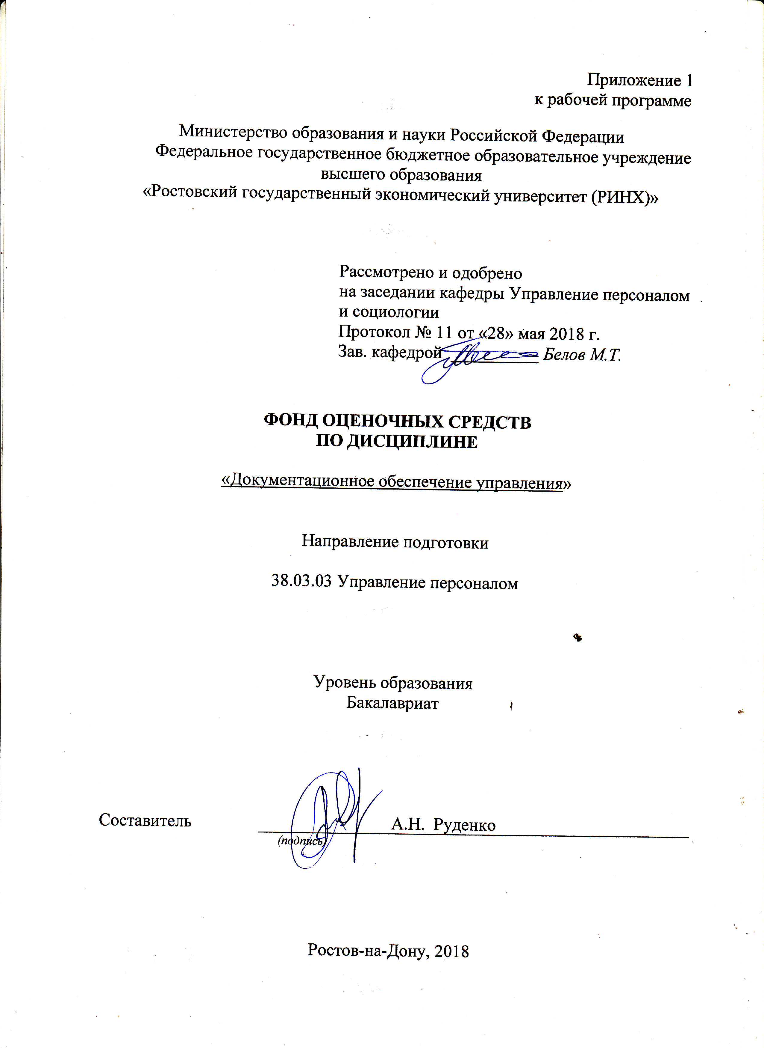

**Оглавление**

1 Перечень компетенций с указанием этапов их формирования в процессе освоения образовательной программы………………………………………………………………..3

2 Паспорт фонда оценочных средств по дисциплине… …………………………………3

3 Описание критериев оценивания компетенций на различных этапах их формирования, описание шкал оценивания……………………………………………….5

4 Типовые контрольные задания или иные материалы, необходимые для оценки знаний, умений, навыков и (или) опыта деятельности, характеризующих этапы формирования компетенций в процессе освоения образовательной программы…………………………7

**1 Перечень компетенций с указанием этапов их формирования в процессе освоения образовательной программы**

Перечень компетенций с указанием этапов их формирования представлен в п. 3. «Требования к результатам освоения дисциплины» рабочей программы дисциплины.

**2 Описание показателей и критериев оценивания компетенций на различных этапах их формирования, описание шкал оценивания**

2.1 Показатели и критерии оценивания компетенций:

|  |  |  |  |
| --- | --- | --- | --- |
| ЗУН, составляющие компетенцию | Показатели оценивания | Критерии оценивания | Средства оценивания |
| ОК-5: способностью к коммуникации в устной и письменной формах на русском и иностранном языках для решения задач межличностного и межкультурного взаимодействия | | | |
| З: терминологию сферы делопроизводства и ее значение  У: объяснять значение, структуру, функциональность и отличия кадровых документов  В: навыками взаимодействия по средствам формирования документации | составленный обзор, аннотация, поиск и сбор необходимой литературы, использование различных баз данных, использование современных информационно- коммуникационных технологий и глобальных информационных ресурсов, проведение моделирования | соответствие проблеме исследования; полнота и содержательность ответа; умение приводить примеры; умение отстаивать свою позицию; умение пользоваться дополнительной литературой при подготовке к занятиям; соответствие представленной в ответах информации материалам лекции и учебной литературы, сведениям из информационных ресурсов Интернет; обоснованность обращения к базам данных; целенаправленность поиска и отбора; объем выполненных работы; соответствие требованиям. | О – опрос  СР - самостоятельная работа |
| ПК-8: Знанием принципов и основ формирования системы мотивации и стимулирования персонала (в том числе оплаты труда), порядка применения дисциплинарных взысканий, владения навыками оформления результатов контроля за трудовой и исполнительской дисциплиной (документов о поощрениях и взысканиях) и умением применять их на практике | | | |
| З:основные реквизиты служебной документации  У: создавать, редактировать кадровую документацию  В: навыками оформления результатов контроля за трудовой и исполнительской дисциплиной | составленный обзор, аннотация, поиск и сбор необходимой литературы, использование различных баз данных, использование современных информационно- коммуникационных технологий и глобальных информационных ресурсов, проведение моделирования | соответствие проблеме исследования; полнота и содержательность ответа; умение приводить примеры; умение отстаивать свою позицию; умение пользоваться дополнительной литературой при подготовке к занятиям; соответствие представленной в ответах информации материалам лекции и учебной литературы, сведениям из информационных ресурсов Интернет; обоснованность обращения к базам данных; целенаправленность поиска и отбора; объем выполненных работы; соответствие требованиям. | О – опрос  СР - самостоятельная работа |
| ПК-10: Знанием Трудового кодекса РФ и иных нормативных правовых актов, содержащих нормы трудового права, знанием процедур приема, увольнения, перевода на другую работу и перемещения персонала в соответствии с Трудовым кодексом РФ и владением навыками оформления сопровождающей документации | | | |
| З: процедур приема, увольнения, перевода на другую работу и перемещения персонала в соответствии с Трудовым кодексом РФ  У: создавать, редактировать кадровую документацию  В: навыками оформления документации по приему, увольнению, переводу на другую работу и перемещению персонала | составленный обзор, аннотация, поиск и сбор необходимой литературы, использование различных баз данных, использование современных информационно- коммуникационных технологий и глобальных информационных ресурсов, проведение моделирования | соответствие проблеме исследования; полнота и содержательность ответа; умение приводить примеры; умение отстаивать свою позицию; умение пользоваться дополнительной литературой при подготовке к занятиям; соответствие представленной в ответах информации материалам лекции и учебной литературы, сведениям из информационных ресурсов Интернет; обоснованность обращения к базам данных; целенаправленность поиска и отбора; объем выполненных работы; соответствие требованиям. | О – опрос  СР - самостоятельная работа |
| ПК-12: Знанием основ разработки и внедрения кадровой и управленческой документации, оптимизации документооборота и схем функциональных взаимосвязей между подразделениями, основ разработки и внедрения процедур регулирования трудовых отношений и сопровождающей документации | | | |
| З: основы разработки и внедрения кадровой и управленческой документации, оптимизации документооборота и схем функциональных взаимосвязей между подразделениями  У: создавать, редактировать кадровую документацию  В: навыками работы с внутренними, входящими и исходящими документами | составленный обзор, аннотация, поиск и сбор необходимой литературы, использование различных баз данных, использование современных информационно- коммуникационных технологий и глобальных информационных ресурсов, проведение моделирования | соответствие проблеме исследования; полнота и содержательность ответа; умение приводить примеры; умение отстаивать свою позицию; умение пользоваться дополнительной литературой при подготовке к занятиям; соответствие представленной в ответах информации материалам лекции и учебной литературы, сведениям из информационных ресурсов Интернет; обоснованность обращения к базам данных; целенаправленность поиска и отбора; объем выполненных работы; соответствие требованиям. | О – опрос  СР - самостоятельная работа |
| ПК-13: Умением вести кадровое делопроизводство и организовать архивное хранение кадровых документов в соответствии с действующими нормативно-правовыми актами, Знанием основ кадровой статистики, Владением навыками составление кадровой отчётности, а также навыками ознакомления сотрудников организации с кадровой документацией и действующими локальными нормативными актами, Умение обеспечить защиту персональных данных сотрудников | | | |
| З: основы кадрового делопроизводства, принципы хранения документации, основ кадровой статистики  У: обеспечить защиту персональных данных сотрудников  В: навыками составление кадровой отчётности, а также навыками ознакомления сотрудников организации с кадровой документацией и действующими локальными нормативными актами | составленный обзор, аннотация, поиск и сбор необходимой литературы, использование различных баз данных, использование современных информационно- коммуникационных технологий и глобальных информационных ресурсов, проведение моделирования | соответствие проблеме исследования; полнота и содержательность ответа; умение приводить примеры; умение отстаивать свою позицию; умение пользоваться дополнительной литературой при подготовке к занятиям; соответствие представленной в ответах информации материалам лекции и учебной литературы, сведениям из информационных ресурсов Интернет; обоснованность обращения к базам данных; целенаправленность поиска и отбора; объем выполненных работы; соответствие требованиям. | О – опрос  СР - самостоятельная работа |

2.2 Шкалы оценивания:

Текущий контроль успеваемости и промежуточная аттестация осуществляется в рамках накопительной балльно-рейтинговой системы в 100-балльной шкале:

50-100 баллов (зачет)

0-49 баллов (незачет)

**3 Типовые контрольные задания или иные материалы, необходимые для оценки знаний, умений, навыков и (или) опыта деятельности, характеризующих этапы формирования компетенций в процессе освоения образовательной программы**

Министерство образования и науки Российской Федерации

Федеральное государственное бюджетное образовательное учреждение высшего образования

«Ростовский государственный экономический университет (РИНХ)»

Кафедра Управления персоналом и социологии

по дисциплине «Документационное обеспечение управления»

**Вопросы к зачету**

Кафедра Управления персоналом и социологии

по дисциплине «Документационное обеспечение управления»

1. Основные понятия и определения делопроизводства.
2. Регламентация делопроизводства.
3. Документационно-информационное обеспечение управления.
4. Возникновение и история развития делопроизводства в России.
5. Понятие «документ». Классификация документов.
6. Функции документа.
7. Системы документации.
8. Классификация управленческой документации.
9. Назначение и область применения ГОСТ Р 6.30- 2003.
10. Требования к составлению и оформлению управленческой документации. Формат документа.
11. Оформление полей, нумерация страниц, дата документа. Корректурные знаки и правила их применения.
12. Оформление контрактов (договоров).
13. Оформление приказов по основной деятельности и по личному составу.
14. Оформление докладных и объяснительных записок.
15. Оформление протоколов.
16. Оформление актов.
17. Оформление инструкций.
18. Оформление справок.
19. Документы личного происхождения.
20. Телеграмма (телетайпограмма), телекс, факсограмма, телефонограмма, электронное сообщение.
21. Документооборот. Основы организации документооборота.
22. Регистрация документов.
23. Контроль за исполнением документов.
24. Систематизация документов.
25. Формирование дел.
26. Подготовка документов к архивному хранению.
27. Структура текстового документа.
28. Правила оформления иллюстраций.
29. Правила оформления таблиц.
30. Оформление математических формул.
31. Оформление приложений.
32. Составление и оформление списка литературы.
33. Классификация деловых и коммерческих писем.
34. Структура деловых и коммерческих писем.
35. Стандартные фразы и выражения деловых и коммерческих писем.
36. Оформление реквизитов делового письма.
37. Правила оформления текстовых документов.
38. Язык и стиль служебных документов.
39. Рекомендации к написанию деловых и коммерческих писем.
40. Задачи персонального компьютера в сфере делопроизводства.
41. Создание текста на компьютере.
42. Базовые функции редактирования текста на компьютере.
43. Основные методы форматирования текстовых документов на компьютере.
44. Создание индивидуального документа.
45. Создание документов с помощью трафаретных текстов.
46. Размещение документов на компьютере.
47. Хранение документов в электронной форме.
48. Обеспечение сохранности документов в электронной форме.

Составитель ________________________ А.Н. Руденко

(подпись)

«28» мая 2018 г.

Критерии оценивания:

1. оценка «зачтено» выставляется обучающемуся, если студент показывает знания основного учебно-программного материала, знакомство с рекомендованной литературой, но допускает существенные неточности в ответе, либо не отвечает на отдельные дополнительные вопросы.
2. оценка «не зачтено» выставляется обучающемуся, если он не отвечает на поставленный вопрос, не ориентируется в понятиях и институтах права, не демонстрирует знания основного учебно-программного материала.

Министерство образования и науки Российской Федерации

Федеральное государственное бюджетное образовательное учреждение высшего образования

«Ростовский государственный экономический университет (РИНХ)»

Кафедра Управления персоналом и социологии

**Тесты письменные**

по дисциплине «Документационное обеспечение управления»

**1. В раздел общие положения документа входят**

а) цели и задачи

б) формы и методы управления

в) конкретные обязанности

**2. На каком документе не ставится реквизит наименование вида документа**

а) Уставе

б) должностной инструкции

в) письме

**3. Гриф утверждения ставится**

а) в верхнем правом углу

б) в нижнем правом углу

в) в нижнем левом углу

**4. К основным регламентирующим работу службы ДОУ документам относят**

а) инструкция по делопроизводству

б) квалификационный справочник должностей

в) табель унифицированных форм документов

**5. Какой вид распорядительного документа издается единолично руководителем**

а) постановление

б) решение

в) распоряжение

**6. Количество реквизитов нового ГОСТа по сравнению с предыдущим**

а) больше на два реквизита

б) больше на один реквизит

в) меньше на два реквизита

**7. В обработку входящего документа этот этап не входит**

а) рассмотрение

б) вскрытие конвертов

в) согласование

**8. Последний этап работы с документами называется**

1. сдачей в музей
2. сдачей в архив
3. опубликование во всех российских газетах

**9. Внутреннее согласование называется**

1. виза
2. отметка о заверении
3. утверждение

**10. Какая форма работы с документами подходит для организаций, деятельность которых требует особенно тщательной защиты информации**

1. централизованная
2. смешанная
3. децентрализованная

**11. Вид организационного документа, который определяет порядок образования, структуру и организацию работы предприятия**

1. устав
2. инструкция
3. положение

**12. К основным регламентирующим работу службы ДОУ документам относят**

1. инструкцию по делопроизводству
2. основные правила работы архивов организаций
3. ГОСТ Р 51141-98 Делопроизводство и архивное дело

**13. К внутреннему документообороту относят**

1. официальные письма
2. внешние докладные записки, справки
3. приказы, распоряжения организации

**14. Служба ДОУ может быть представлена**

1. экспедицией
2. общим отделом
3. машинописным бюро

**15. С какого момента распорядительный документ вступает в силу**

1. с момента создания
2. с момента подписания
3. с момента утверждения

**16. Реквизит – это**

1. способ создания документа
2. материальный объект с информацией
3. обязательный элемент оформления официального документа

**17. Какой реквизит располагается в левом нижнем углу**

1. гриф утверждения
2. виза
3. гриф ограничения

**18. К группе входящих документов можно отнести**

1. деловые письма
2. организационные документы
3. приказы организации

**19. Что представляет циркулярное письмо**

1. информация одного содержания предназначена для большого количества адресатов
2. информация одного содержания предназначена для одного адресата
3. информация разного содержания предназначена для большого количества адресатов

**20. На каком документе нет грифа утверждения**

1. приказе
2. положении
3. уставе

**21. Сколько адресатов может содержать один документ**

1. четыре
2. шесть
3. два

**22. Комплекс документов, регулирующих деятельность организаций**

1. распорядительные документы
2. организационные документы
3. информационно-справочные документы

**23. К категориям технических исполнителей службы ДОУ относят**

1. редактора
2. документоведа
3. делопроизводителя

**24. Нормативный документ, определяющий фонд заработной платы сотрудников организации**

1. должностная инструкция
2. штатное расписание
3. Устав

**25. Документ не бывает без**

1. паспортных данных составителя
2. государственных реквизитов
3. видеосопровождения

**26. Контроль за сроками исполнения документов осуществляет**

1. работник отдела кадров
2. работник службы ДОУ
3. руководитель организации

**27. Какие документы минуют стадию проекта**

1. докладные записки
2. приказы
3. справки

**28. Текущий контроль осуществляется**

1. в начале исполнения документов
2. в конце исполнения документов
3. в течение всего периода исполнения документов

**29. На каком документе не ставится реквизит наименование вида документа**

1. письме
2. должностной инструкции
3. Уставе

**30. Какой документ составляется при нарушении трудовой или общественной дисциплины**

1. объяснительная записка
2. докладная записка
3. служебная записка

**31. Совокупность документов, связанных между собой называется**

1. документооборот
2. дело
3. документирование

**32. Какие вопросы рассматриваются в распоряжении**

1. наиболее важные вопросы деятельности организации
2. вопросы, связанные с выполнением приказов
3. оперативные вопросы деятельности

**33. К категориям специалистов службы ДОУ относят**

1. делопроизводителя
2. корректора
3. стенографистку

**34. Предварительное рассмотрение документов включает**

1. распределение документов на рассмотрение руководителю и в структурные подразделения
2. проверку правильности адресования
3. согласование документа

**35. Один из государственных реквизитов**

1. резолюция
2. рекламация
3. резорбция

**36. Какую информацию содержит раздел Устава «Общие положения»**

1. структура организации
2. права и обязанности должностных лиц
3. цели и задачи организации

**37. Каким органом издается решение**

1. коллегиальным
2. зависит от организационно-правовой формы
3. единолично руководителем

**38. Выбор формы организации работы с документами зависит от**

1. структуры организации
2. объема документооборота
3. организационно-правовой формы

**39. Какие из перечисленных документов относятся к организационным**

1. письмо, положение
2. устав, инструкция
3. устав, указ

**40. Документ, регламентирующий деятельность сотрудников организации**

1. устав
2. должностная инструкция
3. приказ

**2. Инструкция по выполнению**

Из предложенных вариантов выбрать один правильный.

**3. Критерии оценки:**

* оценка «отлично» выставляется студенту, если правильно все ответы;
* оценка хорошо», если правильно на 70%
* оценка «удовлетворительно», если правильно на 50%.;
* оценка неудовлетворительно», если правильно менее 50%

Составитель ________________________ А.Н. Руденко

(подпись)

«28» мая 2018 г.

**Оформление тем для рефератов**

Министерство образования и науки Российской Федерации

Федеральное государственное бюджетное образовательное учреждение высшего образования

«Ростовский государственный экономический университет (РИНХ)»

Кафедра Управления персоналом и социология

**Темы докладов**

по дисциплине***«***Документационное обеспечение управления»

1. Основные понятия и определения делопроизводства.

2. Возникновение и история развития делопроизводства в России.

3. Понятие «документ».

4. Классификация управленческой документации.

5. Документооборот. Основы организации документооборота.

6. Язык и стиль служебных документов.

7. Документооборот. Основы организации документооборота.

8. Документационно-информационное обеспечение управления.

9. Регламентация делопроизводства.

10. Классификация документов.

2. **Методические рекомендации по написанию, требования к оформлению**

**Структура реферата:**

1) титульный лист;

2) план работы с указанием страниц каждого вопроса, подвопроса (пункта);

3) введение;

4) текстовое изложение материала, разбитое на вопросы и подвопросы (пункты, подпункты) с необходимыми ссылками на источники, использованные автором;

5) заключение;

6) список использованной литературы;

7) приложения, которые состоят из таблиц, диаграмм, графиков, рисунков, схем (необязательная часть реферата).

Приложения располагаются последовательно, согласно заголовкам, отражающим их содержание. Реферат оценивается научным руководителем исходя из установленных кафедрой показателей и критериев оценки реферата.

**3. Критерии оценки:**

**Критерии и показатели, используемые при оценивании учебного реферата**

|  |  |
| --- | --- |
| Критерии | Показатели |
| 1.Новизна реферированного текста  Макс. - 20 баллов | - актуальность проблемы и темы; - новизна и самостоятельность в постановке проблемы, в формулировании нового аспекта выбранной для анализа проблемы; - наличие авторской позиции, самостоятельность суждений. |
| 2. Степень раскрытия сущности проблемы Макс. - 30 баллов | - соответствие плана теме реферата; - соответствие содержания теме и плану реферата; - полнота и глубина раскрытия основных понятий проблемы; - обоснованность способов и методов работы с материалом; - умение работать с литературой, систематизировать и структурировать материал; - умение обобщать, сопоставлять различные точки зрения по рассматриваемому вопросу, аргументировать основные положения и выводы. |
| 3. Обоснованность выбора источников Макс. - 20 баллов | - круг, полнота использования литературных источников по проблеме; - привлечение новейших работ по проблеме (журнальные публикации, материалы сборников научных трудов и т.д.). |
| 4. Соблюдение требований к оформлению Макс. - 15 баллов | - правильное оформление ссылок на используемую литературу; - грамотность и культура изложения; - владение терминологией и понятийным аппаратом проблемы; - соблюдение требований к объему реферата; - культура оформления: выделение абзацев. |
| 5. Грамотность  Макс. - 15 баллов | - отсутствие орфографических и синтаксических ошибок, стилистических погрешностей; - отсутствие опечаток, сокращений слов, кроме общепринятых; - литературный стиль. |

**Оценивание реферата**

Реферат оценивается по 100 балльной шкале, балы переводятся в оценки успеваемости следующим образом:

• 86 – 100 баллов – «отлично»;

• 70 – 75 баллов – «хорошо»;

• 51 – 69 баллов – «удовлетворительно;

• мене 51 балла – «неудовлетворительно».

Баллы учитываются в процессе текущей оценки знаний программного материала.

Составитель ________________________А.Н. Руденко

(подпись)

«28» мая 2018 г.

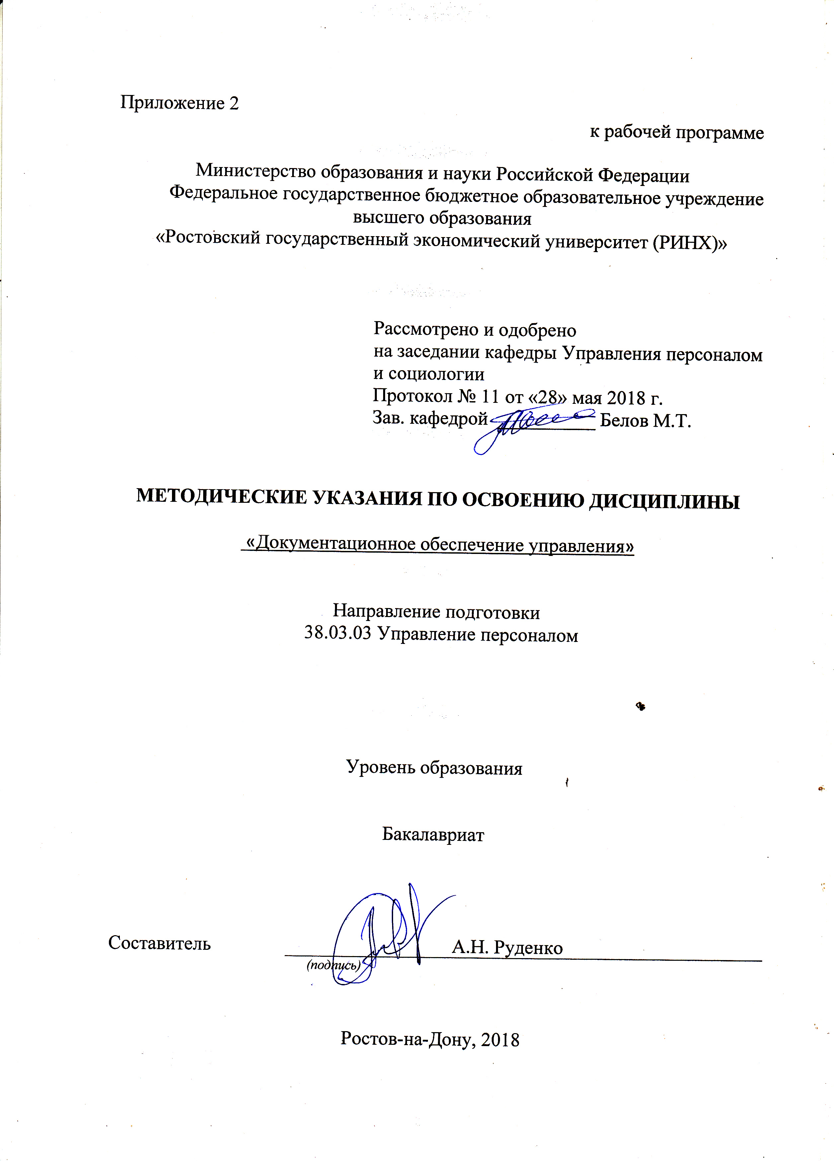

Методические указания по освоению дисциплины «Документационное обеспечение управления*» адресованы* студентам всех форм обучения.

Учебным планом по направлению подготовки *38.03.03 «Управление персоналом»* предусмотрены следующие виды занятий:

- лекции;

- практические занятия.

В ходе лекционных занятий рассматриваются следующие вопросы: кадровая служба в структуре управления организацией; требования к составлению и оформлению организационно-распорядительной документации; номенклатура дел, оформление дел и организация их хранения и др.

Даются рекомендации для самостоятельной работы и подготовке к практическим занятиям. Студентам следует перед каждой лекцией просматривать рабочую программу дисциплины, ее основных вопросов, рекомендуемой литературы; перед очередной лекцией необходимо просмотреть по конспекту материал предыдущей лекции.

В ходе практических занятий углубляются и закрепляются знания студентов по ряду рассмотренных на лекциях вопросов, развиваются навыки: анализировать социально-значимые проблемы и процессы, происходящие в обществе и прогнозировать возможное их развитие в будущем, проводить прикладное социологическое исследование в группе, определив его цель, методы и этапы и др.

При подготовке к практическим занятиям каждый студент должен:

– изучить рекомендованную учебную литературу;

– изучить конспекты лекций;

– подготовить ответы на все вопросы по изучаемой теме;

По согласованию с преподавателем студент может подготовить реферат, доклад или сообщение по теме занятия. В процессе подготовки к практическим занятиям студенты могут воспользоваться консультациями преподавателя.

Вопросы, не рассмотренные на лекциях и практических занятиях, должны быть изучены студентами в ходе самостоятельной работы. Контроль самостоятельной работы студентов над учебной программой курса осуществляется в ходе занятий методом устного опроса или посредством тестирования. В ходе самостоятельной работы каждый студент обязан прочитать основную и по возможности дополнительную литературу по изучаемой теме, дополнить конспекты лекций недостающим материалом, выписками из рекомендованных первоисточников. Выделить непонятные термины, найти их значение в энциклопедических словарях.

При реализации различных видов учебной работы используются разнообразные (в т.ч. интерактивные) методы обучения.

Для подготовки к занятиям, текущему контролю и промежуточной аттестации студенты могут воспользоваться электронной библиотекой ВУЗа <http://library.rsue.ru/> . Также обучающиеся могут взять на дом необходимую литературу на абонементе вузовской библиотеки или воспользоваться читальными залами вуза.

**Приложение 1**

**ОФОРМЛЕНИЕ СНОСОК, ССЫЛОК НА ЛИТЕРАТУРНЫЕ ИСТОЧНИКИ И НОРМАТИВНЫЕ АКТЫ**

*Ссылки, сноски на литературу*

1. В тексте письменных работ при упоминании какого-либо автора надо указать его инициалы и фамилию, а затем в обязательном порядке оформить сноску на данный источник по общим правилам.

Пример:

… по мнению Н.И. Химичевой, предметом финансового права являются отношения, возникающие в процессе финансовой деятельности государства и муниципальных образований1.

_________________

1 Химичева Н.И. Финансовое право: Учебник. – М.: Юристъ, 2005. – С. 14.

2. При оформлении сноски, наоборот, сначала указывается фамилия, затем инициалы автора (т. е. *Петров В. И., Иванов В.Н.,Сергеев В. В.* и т.д.).

3. Сноски печатаются на тех страницах, к которым относятся, и отделяются от основного текста чертой. Сноски имеют постраничную нумерацию, то есть первая сноска на каждой странице нумеруется цифрой 1. Печатание сносок с использованием сквозной нумерации в конце работы не допускается. В текстовом редакторе «MicrosoftWord» сноска оформляется следующим образом: стиль шрифта «TimesNewRoman», размер: «10», междустрочный интервал: 1. Отступ абзаца по первой строке – 1 см, выравнивание – «по ширине».

4. Цитаты должны приводиться в точном соответствии с источником цитирования. Каждая цитата должна быть заключена в кавычки. Если изменена форма (но не содержание) цитируемого фрагмента, кавычки не ставятся, а сноска оформляется по общим правилам.

5. При использовании научной работы (книги, статьи) в первый раз в сноске даются все выходные данные о ней (фамилия и инициалы автора, название, место издания, издательство, год, страница).

Пример:

По мнению Л. Н. Павловой, «обращение ценных бумаг – это процесс заключения гражданско-правовых сделок, которые означают переход прав собственности от одного владельца ценной бумаги к другому с соответствующей фиксацией прав»1 .

______________________

1 Павлова Л.Н. Корпоративные ценные бумаги. - М.: Юристъ, 1998. – С. 60.

1Баглай М.В. Конституционное право Российской Федерации: Учебник для вузов. - М.: Изд-во НОРМА, 2004. - С.150.

1Флетчер Дж.,Наумов А.В. Основные концепции современного уголовного права. – М.: Юристъ, 1998.

При последующем упоминании того же произведения в сноске достаточно написать:

1 Павлова Л.Н. Указ.соч. - С. __.

При этом следует иметь в виду, что если в тексте используются несколько произведений одного и того же автора, или если цитата из книги четырех и более авторов (где авторы в начале библиографического описания не указаны, а имеется, как правило, редактор), сноски в каждом случае цитирования оформляются полностью.

6. При цитировании фрагмента текста из статьи в сноске указываются фамилия и инициалы автора, название статьи, журнал (газета) в котором опубликована статья, год издания журнала, его номер, страница (на которой находится соответствующий текст).

Пример:

1 Крылов В.К. О денежном дефиците в Российской экономике //Российский экономический журнал. 1998. №2. – С. 15.

7. При использовании коллективных работ приводятся название работы, фамилия и инициалы ее ответственного редактора.

Пример:

1У истоков финансового права /Под ред. А.Н. Козырина. - М.: Статут, 1998. - С. ___.

1 Практический комментарий к Уголовному кодексу Российской Федерации /Под общей ред. Х.Д. Аликперова, Э.Ф. Побегайло. – М.: Изд-во Норма, 2001. –С.___.

8. При оформлении ссылок и сносок на литературу следует обратить внимание на некоторые из общепринятых сокращений:

*С.* - страница (не «стр».).

*Юрид. лит. -*издательство «Юридическая литература»

*Вестн. МГУ -* журнал «Вестник Московского университета»

*Юрид. вестни*к – журнал «Юридический вестник»

*Гос.и право -* журнал «Государство и право.

*Хоз. и право -* журнал «Хозяйство и право.

*М.,СПб -* сокращения от «Москва», «Санкт-Петербург».

*Ссылки, сноски на правовые акты*

1. При первом упоминании в тексте правового акта (кроме Конституции РФ) в тексте следует указать его полное наименование, дату принятия и номер документа, затем в обязательном порядке сделать сноску по общим правилам, указанным в п.2. Сноска на указанный правовой акт делается один раз (при его первом упоминании).

2. При оформлении сноски на нормативный акт также в обязательном порядке указывается его полное наименование, дата принятия, номер документа и официальный источник опубликования.

Пример 1:

Федеральный закон «О введении в действие Кодекса Российской Федерации об административных правонарушениях» ввел в действие Кодекс Российской Федерации об административных правонарушениях с 1 июля 2002 года.1

1См. ст. 1 Федерального закона «О введении в действие Кодекса Российской Федерации об административных правонарушениях» от 30 декабря 2001г. №196-ФЗ (в последней ред. ФЗ от 26.04.2007 №63-ФЗ) //Собрание законодательства РФ. 2002. №1, ч. 1. Ст. 2; 2007. №18. Ст.2117.

Пример 2:

В соответствии со ст. 2 Федерального закона «О введении в действие Кодекса Российской Федерации об административных правонарушениях»1 признаны утратившими силу некоторые нормативные акты.

*_______________*

1 Федеральный закон «О введении в действие Кодекса Российской Федерации об административных правонарушениях» от 30 декабря 2001г. №196-ФЗ (в последней ред. ФЗ от 26.04.2007 №63-ФЗ) //Собрание законодательства РФ. 2002. №1, ч. 1. Ст. 2; 2007. №18. Ст.2117.

При дальнейшем упоминании того же акта можно использовать его краткое название, например: *в соответствии со ст. 2 Федерального закона «О введении в действие Кодекса Российской Федерации об административных правонарушениях».* Однако обязательно следует назвать статьи или пункты акта, имеющие отношение к вопросу.

**Приложение 2**

**ТРЕБОВАНИЯ, ПРЕДЪЯВЛЯЕМЫЕ К ОФОРМЛЕНИЮ БИБЛИОГРАФИЧЕСКОГО СПИСКА**

Библиографический список должен состоять из следующих разделов:

- правовые акты;

- научная литература – книги, монографии, статьи и др., расположенные в алфавитном порядке;

- материалы юридической практики.

Каждый раздел библиографического списка имеет соответствующее наименование и самостоятельную нумерацию.

*Оформление списка использованных правовых актов*

1. В разделе правовых актов должно быть указано полное название правового акта, дата его принятия и номер (кроме Конституции РФ), официальный источник опубликования. Если документ утратил силу, то он оформляется по всем правилам, в скобках указывается: утратил силу.

2. Правовые акты Российской Федерации располагаются в следующей последовательности:

* Конституция Российской Федерации;
* законы Российской Федерации (федеральные конституционные законы, а затем – федеральные законы или законы Российской Федерации). Их официальными источниками опубликования являются Собрание законодательства РФ и Российская газета;
* указы Президента Российской Федерации. Их официальными источниками опубликования являются Собрание законодательства РФ и Российская газета;
* постановления Правительства Российской Федерации. Их официальными источниками опубликования являются Собрание законодательства РФ и Российская газета;
* нормативные акты федеральных органов исполнительной власти (их официальными источниками опубликования являются Бюллетень нормативных актов федеральных органов исполнительной власти и Российская газета) и иных государственных органов (Центрального банка РФ (официальный источник опубликования - Вестник Банка России) и др.);
* ненормативные акты федерального уровня (распоряжения Президента РФ, распоряжения Правительства РФ, ненормативные акты федеральных органов исполнительной власти и иных государственных органов).

3. При оформлении списка правовых актов используются следующие общепринятые сокращения наименований официальных источников опубликования:

|  |  |
| --- | --- |
| ***Полное наименование*** | ***Сокращенное наименование*** |
| Собрание законодательства Российской Федерации | Собрание законодательства РФ |
| Ведомости Съезда народных депутатов и Верховного Совета Российской Федерации | Ведомости Съезда народных депутатов и Верховного Совета РФ |
| Собрание актов Президента и Правительства Российской Федерации | Собрание актов Президента и Правительства РФ |

Пример:

**Правовые акты**

1. Конституция Российской Федерации 1993г. (в последней ред. Законов РФ о поправках к Конституции РФ от 30.12.2008г. № 6-ФКЗ, № 7-ФКЗ) // Российская газета. 1993. 25 декабря; 2009. 21 января.

2. Федеральный конституционный закон «О Правительстве Российской Феде­рации» от 17 декабря 1997г. №2-ФКЗ (в последней ред. ФКЗ от 22.07.10. №4-ФКЗ) //Собрание законодательства РФ. 1997. №51. Ст. 5712; 2010. №30 Ст.984.

3. Налоговый кодекс Российской Федерации (часть 1) от 31 июля 1998г. №146-ФЗ (в последней ред. ФЗ от 28.09.10. №243-ФЗ) //Собрание законодательства РФ. 1998. №31. Ст. 3824; 2010. № 40. Ст. 4969.

4. Федеральный закон «О Счетной палате Российской Федерации» от 11 января 1995г. №4-ФЗ (в последней ред. ФЗ 05.04.10 №43-ФЗ) //Собрание законодательства РФ. 1995. №3. Ст. 167; 2010. №15. Ст. 1739.

5. Указ Президента РФ «Вопросы системы и структуры федеральных органов исполнительной власти» от 12 мая 2008г. №724 (в последней ред. Указа Президента РФ от 27.08.10 №1074) //Собрание законодательства РФ. 2008. №20. Ст. 2290; 2010. №35. Ст.4533.

6. Постановление Правительства РФ «О Министерстве финансов Российской Федерации» от 30 июня 2004г. № 329 (в последней ред. Постановления Правительства РФ от 13.09.10 №726) //Собрание законодательства РФ. 2004. №31. Ст. 3258; 2010. №38. Ст.4844.

4. При необходимости рассматриваемый раздел Библиографического списка может дополняться следующими подразделами:

- Правовые акты субъектов Российской Федерации;

- Правовые акты зарубежных государств;

- Международные правовые акты.

При их составлении следует соблюдать все общие правила, указанные ранее (иерархичность, источники официального опубликования и т.д.)

5. Если правовой акт не был опубликован в официальном источнике опубликования, то он оформляется следующим образом: Название, дата, номер //Неофиц. ист.: Справочно-правовая система «Косультант Плюс». Указание на неофициальный источник опубликования возможно только в исключительном случае (если документ не был опубликован в официальном источнике). В данном случае возможны ссылки на правовые базы Гарант и КонсультантПлюс.

*Оформление списка использованной научной литературы*

1. В разделе «Научная литература» в алфавитном порядке указываются все источники, изученные и проанализированные студентом при подготовке письменной работы.

2. При оформлении списка научной литературы следует обратить внимание на точное указание выходных данных использованных источников.

3. Для учебников и учебных пособий - фамилия, инициалы автора (авторов), полное название книги, место издания, издательство, год издания, общее количество страниц.

Пример:

Атаманчук Г.В. Теория государственного управления. - М.: Статут, 1997. - 290с.

В том случае, если учебник или учебное пособие подготовлены коллективом авторов под общей редакцией, то в списке литературы его следует указать следующим образом: полное наименование, под чьей редакцией подготовлено учебное пособие, место издания, издательство, год издания и общее количество страниц.

Пример:

Финансовое право: Учебник /Под ред. Н.И. Химичевой. – М.: Норма, 2008.

4. Для статей - фамилия и инициалы автора (авторов); полное наименование статьи; название сборника, книги, газеты, журнала, где опубликована статья; место и год издания (для сборника), год и номер издания (для журнала), дата и год издания (для газеты).

Пример:

Некрасов С.И. Федеральные округа – новое звено в вертикали российской власти //Журнал российского права. 2001. №11. - С. 18 - 24.

Парфентьев А.Л. О понятии правового предписания //Проблемы совершенствования советского законодательства. Вып. 9. – М., 1977. - С. 20 – 25.

5. При необходимости рассматриваемый раздел Библиографического списка может дополняться следующими подразделами:

- Научная литература на иностранном языке;

- Материалы сети «Интернет».

Пример:

Официальный сайт Министерства финансов Российской Федерации http://www.minfin.ru/

***Оформление списка материалов юридической практики***

1. Если в письменной работе студентом были использованы материалы практики (судебной, нотариальной и др.), то в составляемом списке в первую очередь указываются опубликованные дела, а за ними - неопубликованные.

Например:

1. Определение Конституционного Суда РФ «О проверке конституционности постановления Правительства РФ от 28.10.1992 №632 «Об утверждении порядка определения платы и ее предельных размеров за загрязнение окружающей природной среды, размещение отходов, другие виды вредного воздействия» и статьи 7 Федерального закона «О введении в действие части первой Налогового кодекса РФ» от 10 декабря 2002г. №284-О //Вестник Конституционного Суда РФ. 2003. №2.

2. Дело по иску Иванова И.В. - учредителя общества с ограниченной ответственностью «МКМ» о проверке конституционности пунктов 2 и 3 части первой статьи 11 Закона РФ от 24.06.1993 «О федеральных органах налоговой полиции» // Бюллетень Верховного Суда РФ. 2000. №5.

3. Дело № 2/194 ... из архива Ворошиловского районного суда г. Ростова-на-Дону.

4. Дело № 3/056 ... из архива Арбитражного суда Ростовской области.

2. Если при написании работы использовались также и материалы периодической печати, в которых комментировались вопросы судебной практики (газетная информация), то их следует указать после списка использованной юридической практики (название статьи, газета, дата). Например:

Иванов И.И. О судебной практике...// Известия. 2001. 3 января.

*Приложение 3*

**ОФОРМЛЕНИЕ ТАБЛИЦ И СХЕМ**

Таблица - это своеобразная форма оформления материала. Благодаря лаконичности и выразительности табличной формы читателю облегчается восприятие и сопоставление данных. Таблица размещается после первого упоминания о ней в тексте таким образом, чтобы ее можно было читать без поворота документа или с поворотом по часовой стрелке.

Таблицы в зависимости от характера материала делятся на:

*1) цифровые и текстовые;*

*2) таблицы-проформы*, у которых полностью дана только заголовочная часть, а графы обозначены короткими вертикальными ячейками, служат в качестве образца формы учета или отчетности.

По содержанию таблицы делятся следующим образом:

*1) таблицы статики явлений*. В таких таблицах фиксируется какой-либо момент (например, структура государственных доходов на текущий год);

*2) таблицы динамики явлений* учитывают явление в движении (например, динамика роста государственных доходов за ряд лет);

*3) вспомогательные таблицы*. В таких таблицах расшифровываются какие-либо сведения;

*4) результирующие, итоговые таблицы*.

Принятые определенные наименования основных элементов таблицы приведены ниже.

Таблица 7.1. **(а)**

**Динамика роста государственных доходов за определенный период времени** (б)

|  |  |  |  |  |
| --- | --- | --- | --- | --- |
| **Год** | Состав государственных доходов | ***В % к предыдущему году*** | Тыс.руб. | **(в)** |
| 1 | 2 | 3 | 4 | **(г)** |

**(а)** – нумерационный заголовок;

**(б)** – тематический заголовок;

**(в)** – заголовочная часть;

**(г)** – нумерация подзаголовка.

*Нумерационный заголовок (а)* проставляется в правом верхнем углу и является сквозным для данного раздела. Номер таблицы состоит из номера раздела и порядкового номера таблицы в пределах данного раздела, разделенных точкой. Например, первая таблица первого раздела имеет номер 1.1. Аналогичную нумерацию имеют формулы, иллюстрации. Таблицы, вынесенные в приложение, имеют самостоятельную нумерацию в той последовательности, в какой на них делается ссылка в ВКР специалиста. Графу «№ п/п» в таблицу не включают, а если необходимо нумеровать строки, показатели и другие данные, порядковые номера ставят в первой графе перед наименованием. Диагональное деление головки таблицы не допускается.

В случае если на какие-либо элементы таблицы будут даны ссылки в тексте, то вертикальные графы нумеруются. Это особенно удобно, когда таблица не умещается на одной странице, заголовки граф в этом случае остаются только над первой частью, а в последующих частях таблицы помещаются только номера граф. При этом в правом верхнем углу пишут слово «Продолжение», например «Продолжение табл.2.4.»

На все таблицы в тексте должны быть ссылки, при этом слово «таблица» пишут сокращенно, например: «…в табл. 2.4…», кроме тех случаев, когда таблица в документе одна и не имеет номера. В этом случае пишется слово «Таблица» полностью.

*Тематический заголовок (б)* пишется с прописной буквы и размещается ниже нумерационного заголовка над таблицей. Каждый тематический заголовок должен отвечать на три вопроса: «что?», «где?», «когда?». Слова «Итого», «Всего», «Сумма» в конце таблицы пишутся с большой буквы. Графа «Примечание» допустима в тех случаях, когда она включает примечание к большинству горизонтальных строк. Примечание к небольшому числу отдельных строк следует помещать в виде сносок непосредственно под таблицей. Знаки сносок в таблице должны быть отличными от знаков сносок текста. Рекомендуется применять в качестве знака сноски звездочку. Примечание, относящееся ко всей таблице, рекомендуется помещать не в виде самостоятельной графы, а под таблицей вместе со словами «Примечание».

*Заголовочная часть (в)* таблицы содержит конкретные наименования данных, заносимых в таблицу. Под каждой графой заголовочной части проставляется порядковый номер*(нумерация подзаголовка (г).*

В случае переноса таблицы нумерация подзаголовка переносится на следующую страницу, а сам заголовок не переносится.